Оглавление
Введение 5
Анализ предметной области. Декомпозиция задач 6
Оценка объема работ по задачам 8
Планирование разработки 11
Проектирование в конструировании 13
Обоснование выбора процедур процесса конструирования 17
Техника кодирования 18
Прототип приложения 20
Итоги разработки 21
Тестирование в конструировании 24
Заключение 30
Список литературы 31
Приложение А 32
Приложение Б 42

Введение

Темой курсовой является разработка веб-приложения для приема заявок нотариальной конторы.
Целями курсового проекта являются: улучшение навыков проектирования и реализации веб-приложений (клиентская часть), расширение кругозора решения задач в веб-разработке, улучшение навыков разработки и тестирования программного обеспечения (ПО), автоматизация процесса приема заявок для нотариальной конторы.
Задачи: декомпозиция и оценка объема работ, планирование и конструирование системы, а также её последующая разработка и тестирование.
Объектом исследования является процесс конструирования ПО, а предметами исследования – планирование и разработка курсового проекта для автоматизации процесса приема заявок нотариальной конторы.
На данный момент существует минимальное количество веб-сайтов, предоставляющих возможность автоматизировать деятельность по приему заявок для нотариальной конторы. В основном, подобные сайты носят лишь информативный характер, а запись на прием осуществляется по телефону или каким-то иным способом. Веб-приложение Chernogor позволит значительно упростить процесс оформления заявок, поиска новых клиентов и повлияет на увеличение ежемесячной прибыли нотариальной конторы.

Анализ предметной области. Декомпозиция задач
В результате анализа предметной области были выделены следующие задачи:
    - Создание форм приложения
    - Реализация функций приложения
Результаты декомпозиции задач представлены в таблице 1.
Таблица 1. Декомпозиция задач
Задача | Результат | Критерий оценки готовности
Создание фронтенд-компонентов приложения
Создать главную страницу приложения | Наличие компонента с общей информацией о нотариальной конторе | Создан компонент, отображающий общую информацию о нотариальной конторе
Создать страницу с каталогом нотариусов | Наличие компонента со списком нотариусов с возможностью поиска и фильтрации | Создан компонент, позволяющий просматривать и искать нотариусов
Создать страницу со списком услуг | Наличие компонента со списком категорий и подкатегорий услуг | Создан компонент, отображающий категории и подкатегории услуг в виде дерева
Создать страницу регистрации | Наличие компонента с формой для регистрации | Создан компонент, содержащий форму для ввода и валидации данных пользователя
Создать страницу авторизации | Наличие компонента с формой для авторизации | Создан компонент, содержащий форму для ввода данных пользователя
Создать страницу изменения данных профиля | Наличие компонента с формой для изменения данных пользователя | Создан компонент, содержащий форму для ввода и валидации новых данных профиля пользователя
Создать страницу для создания заявки на приём | Наличие компонента с формой для оформления заявки | Создан компонент, содержащий форму для конфигурации деталей заявки
Создание страницы со списком заявок | Наличие компонента со списком заявок с возможностью изменения их статуса и сортировки | Создан компонент, отображающий список заявок и элементы управления им
Создание страницы со списком аккаунтов пользователей | Наличие компонента со списком аккаунтов пользователей с отображением статистики и возможностью сортировки | Создан компонент, отображающий список пользователей и элементы управления сортировкой
Создание страницы создания и редактирования нотариуса | Наличие компонента с формой для ввода данных нового нотариуса или изменения данных существующего нотариуса | Создан компонент с формой для ввода данных нотариуса и валидацией информации
Создание страницы создания и редактирования категории услуг | Наличие компонента с формой для ввода данных новой категории услуг или изменения данных существующей категории услуг | Создан компонент с формой для ввода данных категории услуг и валидацией информации
Создание страницы создания и редактирования подкатегории услуг | Наличие компонента с формой для ввода данных новой подкатегории услуг или изменения данных существующей подкатегории услуг | Создан компонент с формой для ввода данных подкатегории услуг и валидацией информации

Оценка объема работ по задачам

Проанализировав целевой результат каждой задачи была произведена ее оценка в часах. Результаты представлены в таблице 2.
Таблица 2. Оценка объема работы
Задача | Время
Создать главную страницу приложения | 1,5 - 2 ч.
Создать страницу с услугами | 1,5 – 2,5 ч.
Создание страницы редактирования/создания категории и подкатегории (с базовой валидацией) | 1 ч – 1,5 ч.
Создать страницу создания заявки  (с базовой валидацией) | 2 – 2,5 ч.
Создать страницу регистрации и авторизации  (с базовой валидацией) | 1,5 ч. – 2 ч.
Создание навигационной панели | 1 ч. – 1,5 ч.
Создание страницы с заказами для администратора | 2 ч. – 2,5 ч.
Создание страницы с заказами для пользователя и администратора | 1,5 ч. – 2,5 ч.
Создание страницы изменения профиля пользователя | 1 – 1,5 ч.
Создание страницы создания/редактирования нотариуса (с базовой валидацией и возможностью управлять расписанием) | 2,5 - 3 ч.
Создание страницы каталога нотариусов | 1,5 – 2,5 ч.
Реализация функций по управлению категориями и подкатегориями услуг (создание, редактирование, чтение, удаление) | 2 – 2,5 ч.
Реализация функций по управлению нотариусами (создание, редактирование, чтение, удаление) | 3 - 3,5 ч.
Реализация базовой регистрации и авторизации | 2,5 - 3 ч.
Реализация разделения авторизованных пользователей по ролям (пользователь, администратор) | 2,5 - 3 ч.
Реализация функций для создания заявки | 3-3,5 ч.
Реализация функциональной части каталога нотариусов (в том числе фильтрация по категориям, поиск) | 3,5 – 4 ч.
Реализация функций для просмотра заказов пользователя/ей (в том числе сортировка, изменение статуса администратором) | 3,5 - 4ч.
Реализация функций для просмотра пользователей (в том числе сортировка) | 2 – 3 ч.
Реализация функций для изменения профиля пользователя | 2,5 - 3 ч.
Минимально планируемое затраченное время | 43 часа
Максимально планируемое затраченное время | 53 часа

Планирование разработки
Для упрощения процесса проектирования и разработки веб-приложения было принято решение о разбиении процесса создания проекта на ряд этапов, благодаря которым возможна реализация требуемой функциональности разрабатываемой системы.
Для реализации веб-приложения была выбрана инкрементная модель жизненного цикла ПО. Разработка веб-приложения ведется инкрементами, которые включают в себя различные фазы анализа требований, тестирования и разработки. В конце каждой итерации получается готовый продукт с определенной функциональностью, происходит согласование и уточнение некоторых нюансов, улучшение текущего результата.
Список задач, отсортированных по приоритету реализации, представлен в таблице 3.
Таблица 3. Список задач, отсортированных по приоритету
№ | Задача
1. | Создание навигационной панели приложения
2. | Создать главную страницу приложения
3. | Создать страницу регистрации и авторизации (с базовой валидацией)
4. | Реализация базовой регистрации и авторизации
5. | Реализация разделения авторизованных пользователей по ролям (пользователь, администратор)
6. | Создать страницу с услугами
7. | Создание страницы редактирования/создания категории и подкатегории (с базовой валидацией)
8. | Реализация функций по управлению категориями и подкатегориями услуг (создание, редактирование, чтение, удаление)
9. | Создание страницы каталога нотариусов
10. | Создание страницы создания/редактирования нотариуса (с базовой валидацией и возможностью управлять расписанием)
11. | Реализация функциональной части каталога нотариусов (в том числе фильтрация по категориям, поиск)
12. | Реализация функций по управлению нотариусами (создание, редактирование, чтение, удаление)
13. | Создать страницу создания заявки (с базовой валидацией)
14. | Реализация функций для создания заявки
15. | Создание страницы с заказами для пользователя и администратора
16. | Реализация функций для просмотра заказов пользователя/ей (в том числе сортировка, изменение статуса администратором)
17. | Создание страницы изменения профиля пользователя

Этапы частичной реализации проекта с датами сдачи показаны в таблице 4.

Таблица 4. Этапы частичной реализации проекта с датами сдачи
№ | Инкремент | Сроки
1. | Реализация главной страницы и меню | 15.10.2021
2. | Реализация раздела регистрации и авторизации | 22.10.2021
3. | Реализация раздела услуг | 30.10.2021
4. | Реализация раздела нотариусов | 07.11.2021
5. | Реализация раздела заявок | 15.11.2021
6. | Реализация раздела профиля пользователя | 23.11.2021
7. | Интеграционное тестирование и доработка | 01.12.2021

Проектирование в конструировании

Use-Case диаграмма представлена на рисунке 1.
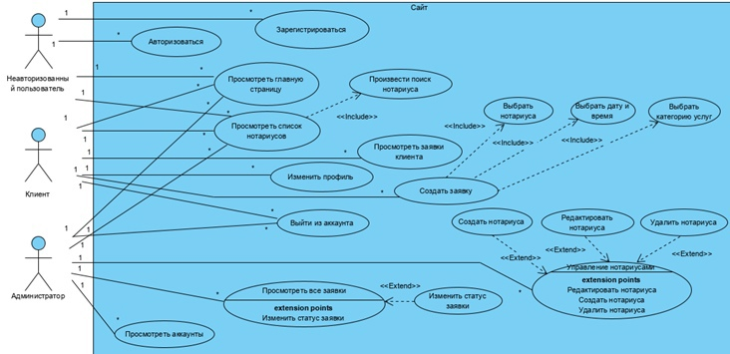
Рис. 1. Use-Case диаграмма
Диаграмма состояний представлена на рисунке 2.1 и 2.2.
Рис. 2.1, Диаграмма состояний (клиент)
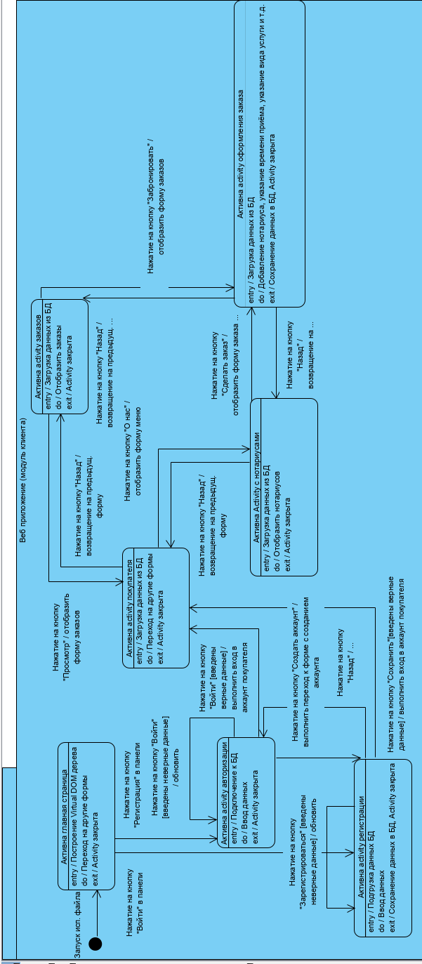
Рис. 2.2, Диаграмма состояний (администратор)
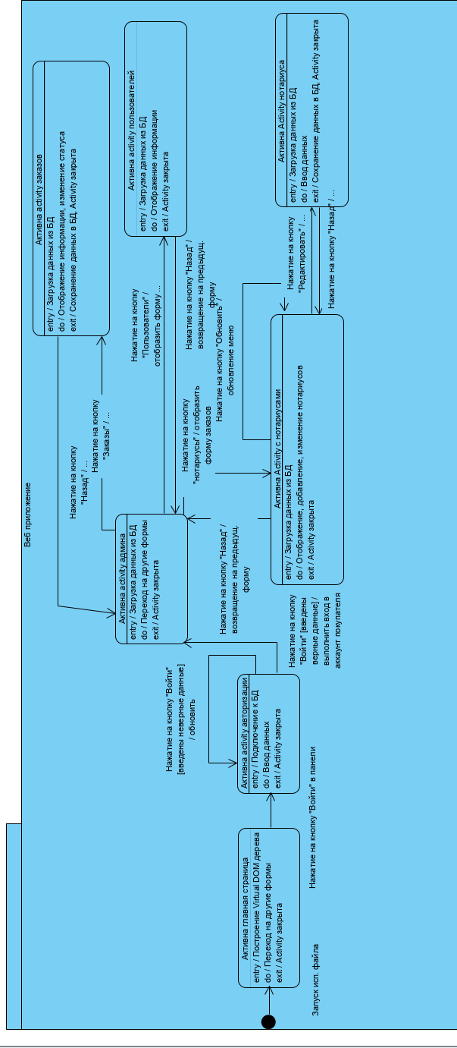
Диаграмма сущностей веб-приложений показана на рисунке 3.
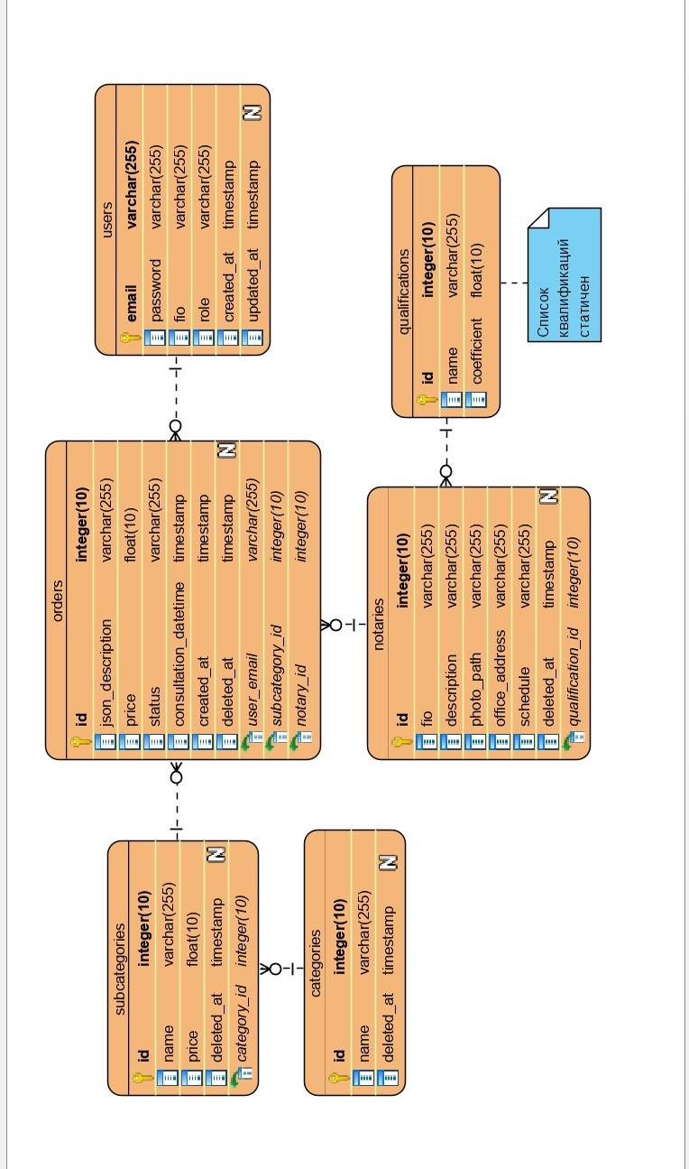

Обоснование выбора процедур процесса конструирования

Для реализации веб-приложения была выбрана инкрементная модель жизненного цикла ПО. Разработка веб-приложения ведется инкрементами, которые включают в себя различные фазы анализа требований, тестирования и разработки. В конце каждой итерации получается готовый продукт с определенной функциональностью, происходит согласование и уточнение некоторых нюансов, улучшение текущего результата.
В качестве выбранного языка программирования для клиентской части выступает JavaScript, для визуального отображения веб-страниц - язык разметки HTML и CSS.
В качестве выбранного фреймворка для клиентской части выступает Vuejs, в котором применяется компонентный подход разработки веб-приложения.
В качестве среды разработки была выбрана IDE Webstorm от JetBrains, она обладает удобным интерфейсом и большим количеством функций, упрощающих процесс написания и отладки кода.
Помимо WebStorm, в качестве инструмента разработки использовалась система контроля версий GitHub, Cypress – гибкий инструмент для E2E тестирования, а также Insomnia – HTTP-клиент для тестирования взаимодействия клиентской и серверной частей приложения.

Техника кодирования

В процессе разработки системы были соблюдены определенные соглашения о стиле кода:
- При разработке использовался camelCase для имен идентификаторов (переменных и функций).
- Вокруг операторов (= + - * /) и после запятых ставятся пробелы
- Имена переменных не должны быть длинными и иметь мнемонические названия.
- Для отступов блоков кода используются 2 пробела
- Общие правила определения объектов:
- Открывающая скобка помещается в ту же строку, что и название объекта.
- Свойство должно быть отделено от значения двоеточием и одним пробелом.
- Закрывающая скобка помещается на новую строку, без начальных пробелов.
- HTML-файлы должны иметь расширение .html.
- Файлы CSS должны иметь расширение .css.
- Файлы JavaScript должны иметь расширение .js.
- Файлы компонентов Vuejs должны иметь расширение .vue.
- Длина строки кода не должна превышать 80 символов
- Имена компонентов должны всегда состоять из нескольких слов, за исключением корневого компонента App и встроенных компонентов самого Vue.
В процессе разработки использовались техники по организации исходного кода, такие как:

- Разбиение кода на компоненты, в каждом компоненте присутствует HTML-шаблон, область javascript кода и раздел CSS таблицы
- Компоненты, выполнящие схожие задачи должны находиться в одной директории
- Компоненты, являющиеся единственными в своем роде (навигационная панель, подвал сайта) могут иметь префикс “The” и находиться в общей директории компонентов

В проекте присутствует паттерн издатель-подписчик, позволяющий издателям уведомлять подписчиков о новых сообщениях (обновление компонента навигационной панели при входе/выходе из аккаунта), другими словами, паттерн используется, когда необходимо организовать асинхронное взаимодействие между издателями и подписчиками.
При разработке проекта использовались следующие npm-библиотеки:
- eventBus - необходима для организации коммуникаций (обмена данными и событиями) между не связанными частями приложения.
- SweetAlert – необходима для возможности кастомизации всплывающих окон приложения
- Bootstrap – содержит готовые компоненты и стили элементов HTML-дерева
- Jquery - позволяет изменять свойства HTML-элементов от одного значения к другому, полезна при создании анимаций и обращениях к элементам HTML-дерева
- Owl.js – библиотка, позволяющая создать кастомизированный слайдер изображений
- Cypress – инструмент для e2e тестирования
- Axios – библиотека для выполнения HTTP-запросов.
Обработка исключений в приложении реализована через технологию “try/catch”, в случае обнаружения ошибки появляется кастомизированное всплывающее окно, сообщающее о проблеме.

Прототип приложения

Для упрощения процесса дальнейшей верстки и компоновки элементов веб-приложения был создан прототип будущей системы. На таблице 5 показаны этапы, подлежащие разработке для реализации прототипа приложения.
Таблица 5. Этапы, подлежащие разработке для реализации прототипа системы
№ | Этап
1. | Реализация главной страницы и меню
2. | Реализация раздела регистрации и авторизации
3. | Реализация раздела услуг
4. | Реализация раздела нотариусов
5. | Реализация раздела заявок
6. | Реализация раздела профиля пользователя
7. | Интеграционное тестирование и доработка

В разработку прототипа вошли наиболее бизнес-критичные компоненты разрабатываемой системы.
Итоги: разработанный прототип значительно упростил процесс создания компонентов веб-приложения, компоновки элементов и верстки.

Итоги разработки

Веб-приложения для автоматизации процесса приема заявок нотарильной конторы успешно реализовано точно в срок. Скриншоты разработанной системы находятся в приложении А. Листинг системы – в приложении Б.
Поэтапное время выполнения задач представлено в таблице 6.
Таблица 6. Реальные сроки выполнения
Задача | Результат | Планируемое время выполнения | Фактическое время выполнения
Создать главную страницу приложения | Наличие компонента с общей информацией о нотариальной конторе | 1,5 - 2 ч. | 2 ч.
Создать страницу с каталогом нотариусов | Наличие компонента со списком нотариусов с возможностью поиска и фильтрации | 5 - 6 ч. | 6 ч.
Создать страницу со списком услуг | Наличие компонента со списком категорий и подкатегорий услуг | 2 ч – 3,5 ч. | 2,5 ч.
Создать страницу регистрации | Наличие компонента с формой для регистрации | 4 ч. – 5 ч. | 4,5 ч.
Создать страницу авторизации | Наличие компонента с формой для авторизации | 3 ч. – 3,5 ч. | 3 ч.
Создать страницу изменения данных профиля | Наличие компонента с формой для изменения данных пользователя | 3 ч. – 5 ч. | 3,5 ч.
Создать страницу для создания заявки на приём | Наличие компонента с формой для оформления заявки | 5 ч. – 6 ч. | 6 ч.
Создание страницы со списком заявок | Наличие компонента со списком заявок с возможностью изменения их статуса и сортировки | 3 ч. – 4 ч. | 3,5 ч.
Создание страницы со списком аккаунтов пользователей | Наличие компонента со списком аккаунтов пользователей с отображением статистики и возможностью сортировки | 2 – 2,5 ч. | 2,5 ч.
Создание страницы создания и редактирования нотариуса (с динамическим расписанием) | Наличие компонента с формой для ввода данных нового нотариуса или изменения данных существующего нотариуса | 5 - 6 ч. | 5,5 ч.
Создание страницы создания и редактирования категории услуг | Наличие компонента с формой для ввода данных новой категории услуг или изменения данных существующей категории услуг | 2,5 - 3 ч. | 3 ч.
Создание страницы создания и редактирования подкатегории услуг | Наличие компонента с формой для ввода данных новой подкатегории услуг или изменения данных существующей подкатегории услуг | 2 – 2,5 ч. | 2,5 ч.

Дополнительное время, потраченное на конфигурацию проекта и интеграцию frontend и backend части составляет 5 часов.
Дополнительное время, потраченное на отладку дефектов составляет 5 часов.
Планируемое время выполнения: 42-56 ч.
Фактическое время выполнения: 52 ч.
Реальное время попало в планируемый интервал, проект был реализован в срок, несмотря на возникшие дефекты во время разработки веб-приложения.

Тестирование в конструировании

Для проверки разрабатываемого приложения на наличие неисправностей было проведено функциональное, мануальное и регрессионное тестирование.
Для проверки корректной работы функциональностей приложения было проведено функциональное тестирование.
В конце каждого этапа разработки было проведено регрессионное тестирование.
Так же было создано автоматизированное тестирование основных функций приложения с помощью инструмента Cypress.
Благодаря проведению всех видов тестирования было исправлен ряд найденных эффектов, отлажено взаимодействие между клиентской и серверной частью, доработана функциональность некоторых компонентов.
Тест-кейсы тестирования:
TS #1: «Создание/Загрузка файла»
Приоритет: высокий
Список тест-кейсов:
Название | TC #1.1: «Регистрация»
Приоритет | Высокий
Предусловие | Неавторизованный пользователь, находится на странице регистрации
Шаги | - Ввести данные в соответствующие поля  - Нажать на кнопку «Создать аккаунт»
Ожидаемый результат | Отправляется запрос на сервер, в запросе присутствуют данные о новом пользователе, в случае успешного ответа – происходит регистрация пользователя и перенаправление на главную страницу сайта
Результат тестирования | Дефектов не обнаружено

Название | TC #1.2: «Авторизация с корректными данными»
Приоритет | Высокий
Предусловие | Неавторизованный пользователь, находится на странице авторизации
Шаги | - Ввести данные в соответствующие поля  - Нажать на кнопку «Войти»
Ожидаемый результат | Отправляется запрос на сервер, в запросе присутствуют данные о пользователе, в случае успешного ответа – происходит авторизация пользователя и перенаправление на главную страницу сайта
Результат тестирования | Дефектов не обнаружено

Название | TC #1.3: «Авторизация с некорректными данными»
Приоритет | Высокий
Предусловие | Неавторизованный пользователь, находится на странице авторизации
Шаги | - Ввести данные несуществующего пользователя в соответствующие поля  - Нажать на кнопку «Войти»
Ожидаемый результат | Отправляется запрос на сервер, в запросе присутствуют данные о несуществующем пользователе, после ответа сервера появляется диалоговое окно с ошибкой авторизации
Результат тестирования | Дефектов не обнаружено

TS #2: «Каталог нотариусов»
Приоритет: средний
Список тест-кейсов:
Название | TC #2.1: «Корректное отображение описания нотариусов»
Приоритет | средний
Предусловие | Неавторизованный/авторизованный пользователь находится на странице списка нотариусов
Шаги | - Нажать на кнопку «Показать»  - Нажать на кнопку «Скрыть»
Ожидаемый результат | Отображение описания нотариусов после нажатия на кнопку «Показать» и скрытие описания нотариусов после нажатия на кнопку «Скрыть»
Результат тестирования | Не отображается текст при нажатии на кнопку «Показать», проблема с наложением текста на картинку (неверный z-индекс элемента)

Название | TC #2.2: «Корректная работа поиска нотариусов»
Приоритет | средний
Предусловие | Неавторизованный/авторизованный пользователь находится на странице списка нотариусов
Шаги | - Ввести данные в текстовое поле поисковой фразы  - Нажать на кнопку поиска
Ожидаемый результат | Отправляется запрос на сервер с телом, содержащим поисковую фразу, устанавливается url параметр «fio» в адресной строке
Результат тестирования | Дефектов не обнаружено

Название | TC #2.3: «Корректное удаление нотариуса»
Приоритет | Высокий
Предусловие | Администратор находится на странице со списком нотариусов
Шаги | - Нажатие на кнопку удаления нотариуса  - Подтверждение
Ожидаемый результат | Появляется диалоговое окно с подтверждением удаления нотариуса, после нажатия на кнопку «Да» происходит отправка запроса на сервер с требованием удалить нотариуса, нотариус исчезает из списка на сайте
Результат тестирования | При нажатии на кнопку «Удалить» не происходит обновление списка нотариусов в каталоге нотариусов

TS #3: «Управление заказами»
Приоритет: высокий
Список тест-кейсов:
Название | TC #3.1: «Завершение заказа»
Приоритет | Высокий
Предусловие | Администратор находится на странице управления заказами
Шаги | - Нажать на соответствующую кнопку завершения заказа в таблице  - Дождаться изменения статуса на «Завершен»
Ожидаемый результат | Отправляется запрос на сервер с требованием завершить заказ с определенным Id, в случае успешного ответа – смена статуса на «Завершен» у текущего заказа
Результат тестирования | Дефектов не обнаружено

Название | TC #3.2: «Отмена заказа»
Приоритет | Высокий
Предусловие | Администратор находится на странице управления заказами
Шаги | - Нажать на соответствующую кнопку отмены заказа в таблице  - Дождаться изменения статуса на «Отменен»
Ожидаемый результат | Отправляется запрос на сервер с требованием завершить заказ с определенным Id, в случае успешного ответа – смена статуса на «Отменен» у текущего заказа
Результат тестирования | Дефектов не обнаружено

Название | TC #3.3: «Тип сортировки заказов»
Приоритет | Высокий
Предусловие | Администратор находится на странице управления заказами
Шаги | - Выбрать из select-box элемента необходимый тип сортировки заказов: по дате, по статусу, по цене  - Дождаться результата сортировки заказов
Ожидаемый результат | Отправляется запрос на сервер с требованием отсортировать список заказов, в зависимости от выбранного типа (по цене, по статусу, по дате), в случае успешного ответа – отобразить отсортированный список заказов на странице
Результат тестирования | Дефектов не обнаружено

Название | TC #3.4: «Направление сортировки заказов»
Приоритет | Средний
Предусловие | Администратор находится на странице управления заказами
Шаги | - Нажать на стрелочку изменения направления сортировки заказа (по убыванию/ по возрастанию)  - Дождаться результата сортировки заказов
Ожидаемый результат | Отправляется запрос на сервер с требованием отсортировать список заказов по возрастанию или по убыванию, в зависимости от выбранного типа, в случае успешного ответа – отобразить отсортированный список заказов на странице
Результат тестирования | При изменении направления сортировки происходит сброс типа сортировки на «отсортировать по статусу»

Дефекты, обнаруженные в результате тестирования:
1. Не отображается текст при нажатии на кнопку «Показать», проблема с наложением текста на картинку (неверный z-индекс элемента).
2. При нажатии на кнопку «Удалить» не происходит обновление списка нотариусов в каталоге нотариусов.
3. При изменении направления сортировки происходит сброс типа сортировки на «отсортировать по статусу».

Отчет по багам:
1)

Краткое описание | Не отображается текст при нажатии на кнопку «Показать», проблема с наложением текста на картинку (неверный z-индекс элемента)
Серьезность | Незначительный
Приоритет | Средний
Шаги к воспроизведению | - Перейти в каталог нотариусов  - Нажать на кнопку «Показать»
Ожидаемый результат | Появляется описание нотариусов поверх изображений в карточках каталога
Фактический результат | Отсутствие описания нотариусов при нажатии на кнопку «Показать» из-за наложения изображений поверх текста

2)
Краткое описание | При нажатии на кнопку «Удалить» не происходит обновление списка нотариусов в каталоге нотариусов
Серьезность | Значительный
Приоритет | Высокий
Шаги к воспроизведению | - Администратор находится в каталоге нотариусов  - Администратор нажимает на кнопку «Удалить» рядом с выбранным нотариусом
Ожидаемый результат | Появляется диалоговое окно с подтверждением удаления нотариуса, после нажатия на кнопку «Да» происходит отправка запроса на сервер с требованием удалить нотариуса, нотариус исчезает из списка на сайте
Фактический результат | Появляется диалоговое окно с подтверждением удаления нотариуса, после нажатия на кнопку «Да» нотариус не исчезает из списка на сайте, несмотря на успешное удаление нотариуса на сервере

3)
Краткое описание | При изменении направления сортировки происходит сброс типа сортировки на «отсортировать по статусу»
Серьезность | Незначительный
Приоритет | Средний
Шаги к воспроизведению | - Администратор находится на странице управления заказами  - Администратор нажимает на стрелочку изменения направления сортировки (возрастание/убывание)
Ожидаемый результат | Отправляется запрос на сервер с требованием отсортировать список заказов по возрастанию или по убыванию, отображается новый отсортированный список
Фактический результат | Отправляется запрос на сервер с требованием отсортировать список заказов по возрастанию или по убыванию, происходит сброс типа сортировки на «отсортировать по статусу»

Исправленные дефекты:
1. Не отображается текст при нажатии на кнопку «Показать», проблема с наложением текста на картинку (неверный z-индекс элемента).
2. При нажатии на кнопку «Удалить» не происходит обновление списка нотариусов в каталоге нотариусов.
3. При изменении направления сортировки происходит сброс типа сортировки на «отсортировать по статусу».
Результаты тестирования: Все выявленные в результате тестирования дефекты были устранены.

Заключение

В ходе реализации данного проекта были применены навыки проектирования, разработки и тестирования веб-приложения.
В итоге, на разработку клиентской части было потрачено 52 часа.
Реальное время попало в планируемый интервал, проект был реализован в срок, несмотря на возникшие дефекты во время разработки и интеграции клиентской и серверной частей реализованного веб-приложения.
Были отточены навыки разработки на фреймворке Vue (javascript), был получен опыт разработки программных систем, необходимых для автоматизации процесса взаимодействия с клиентами для нотариальных контор.
Итоговая система вполне может использоваться организацией для решения проблемы поиска и упрощения процесса оформления записи на приём к нотариусам, что впоследствии сможет увеличить количество клиентов и увеличит прибыль конторы.

Список литературы
- Google JavaScript Style Guide [Электронный ресурс] – Режим доступа:
https://google.github.io/styleguide/jsguide.html
- Руководство. Vuejs для начинающих [Электронный ресурс] – Режим доступа: https://ru.vuejs.org/v2/guide/index.html
- Full-Stack Vue.js 2 and Laravel 5 / Anthony Gore - Packt Publishing, 2017. – 376 с.
- Конструирование программного обеспечения : учебное пособие [Книга] / авт. Романов А. А.. - Ульяновск : УлГТУ, 2016.
- Конструирование программного обеспечения: выполнение курсового проекта [Книга] / авт. Романов А. А.. - Ульяновск : УлГТУ, 2018.

Приложение А

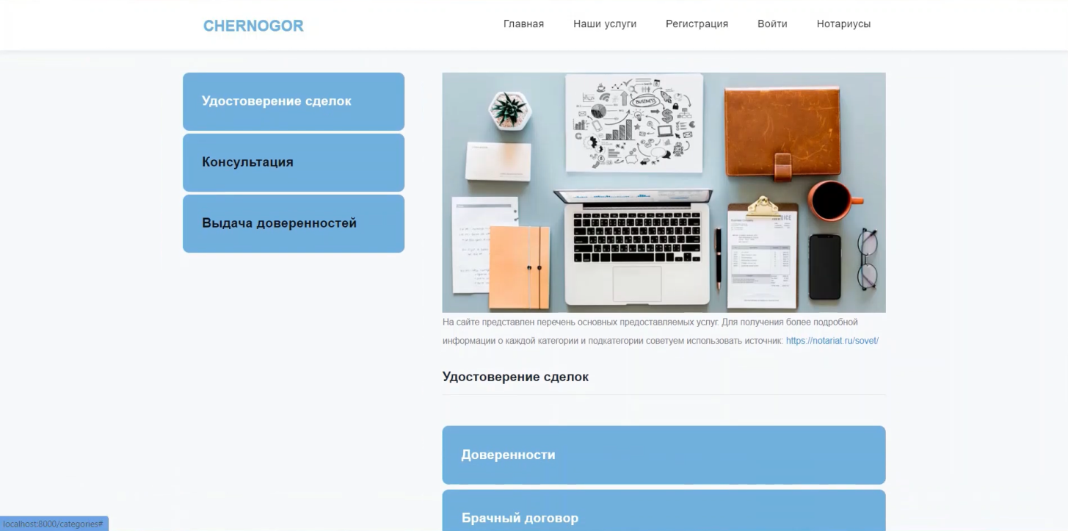
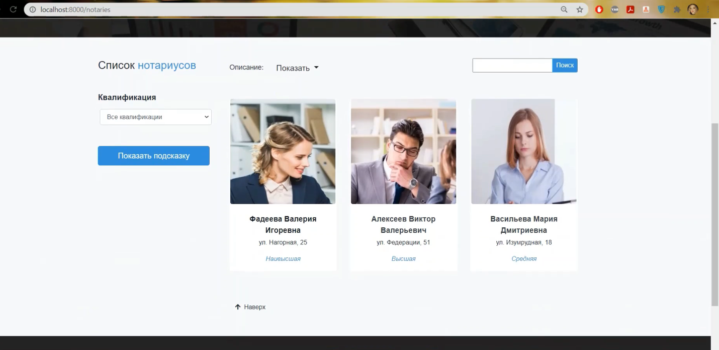
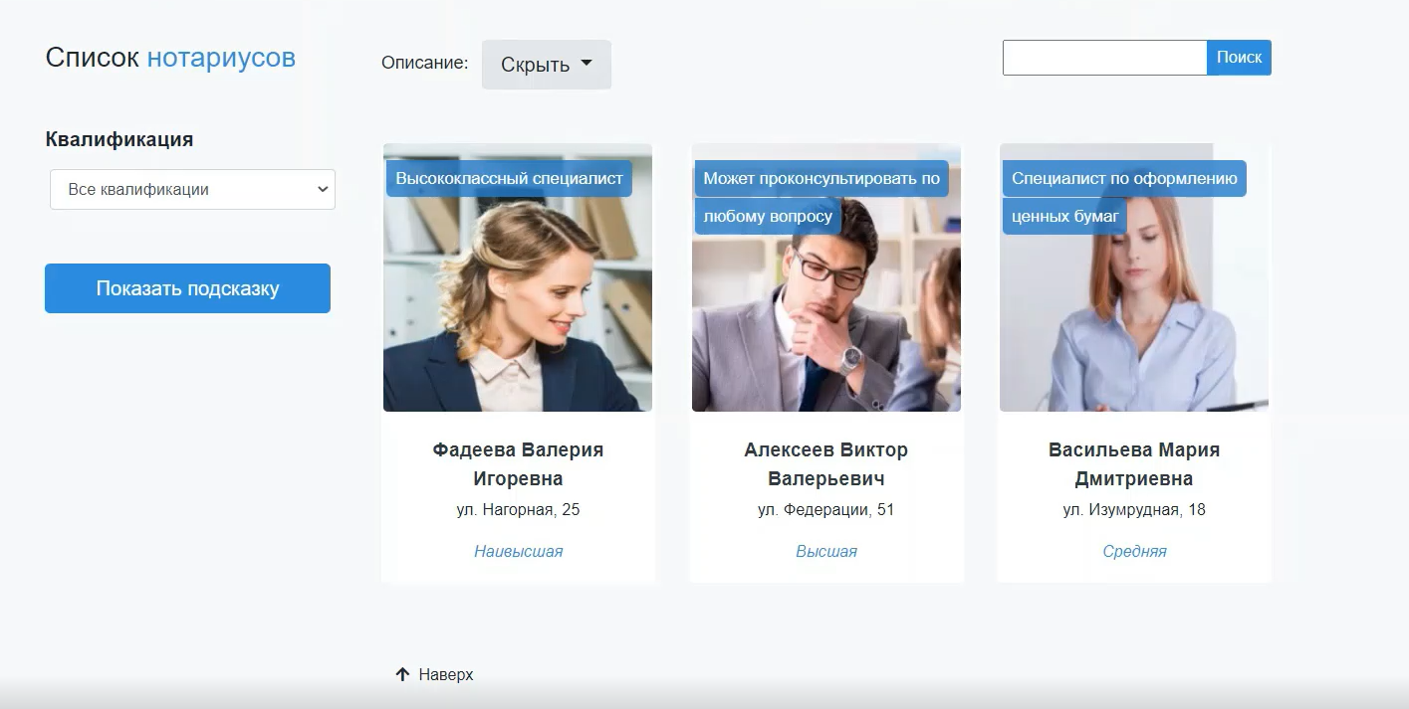
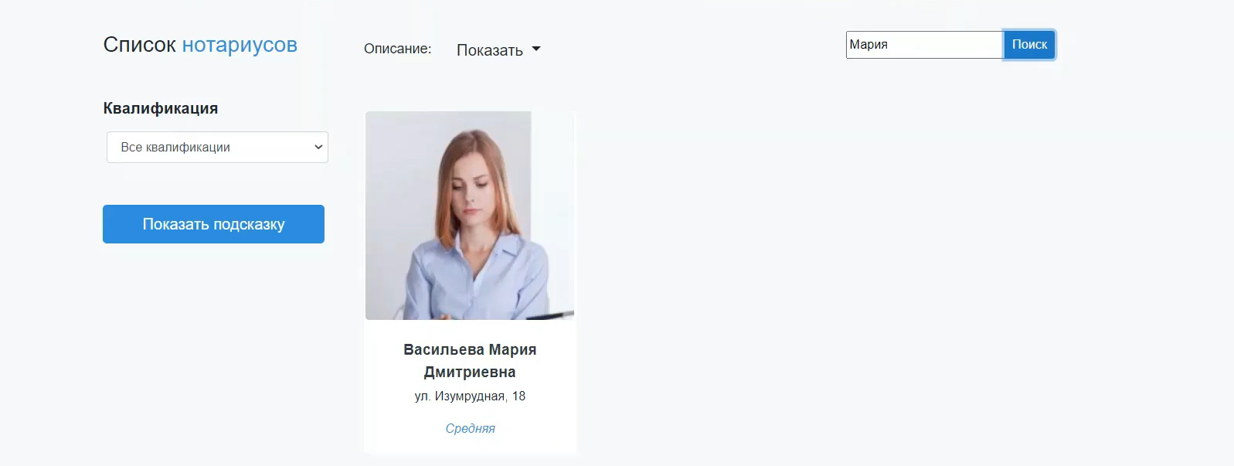
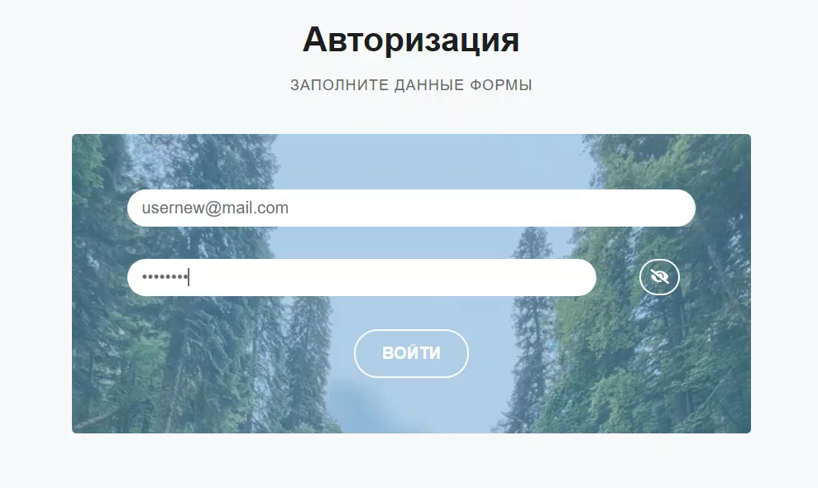
Авторизованный пользователь:
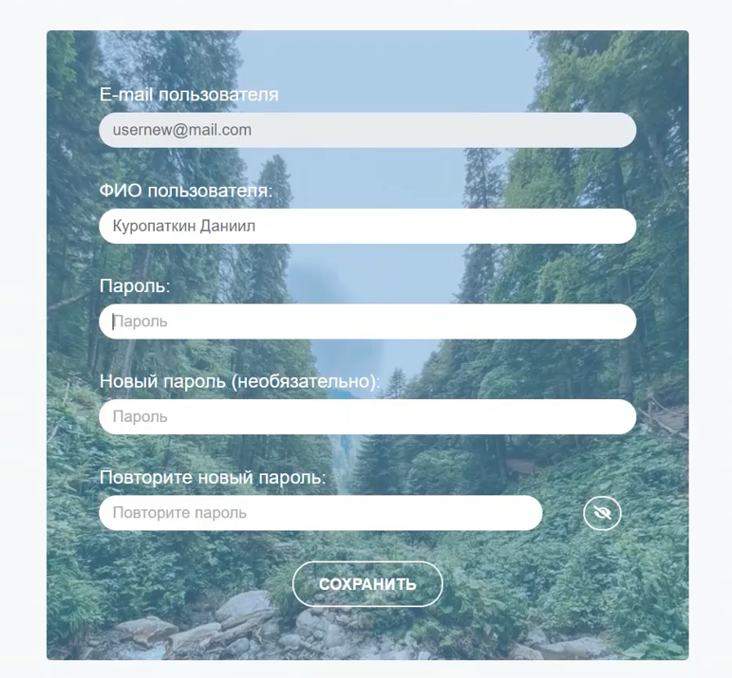

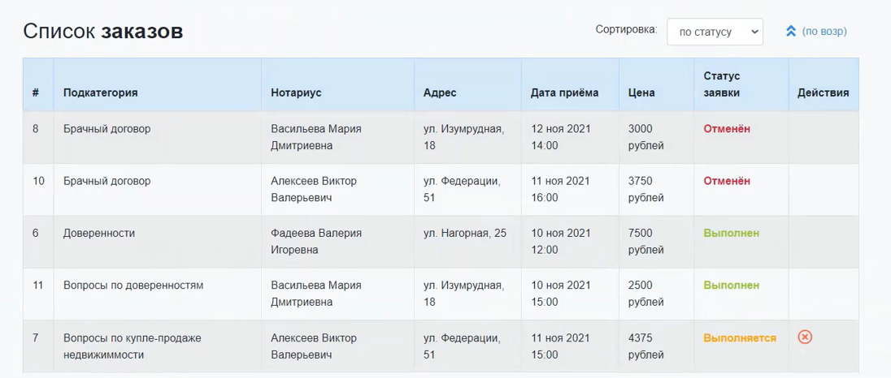
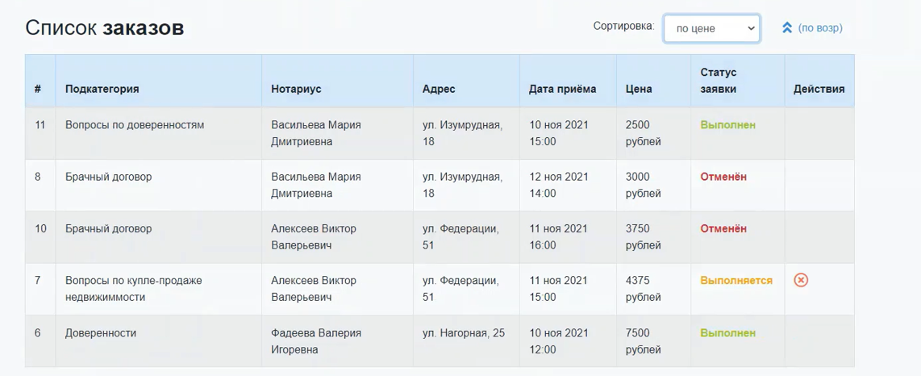
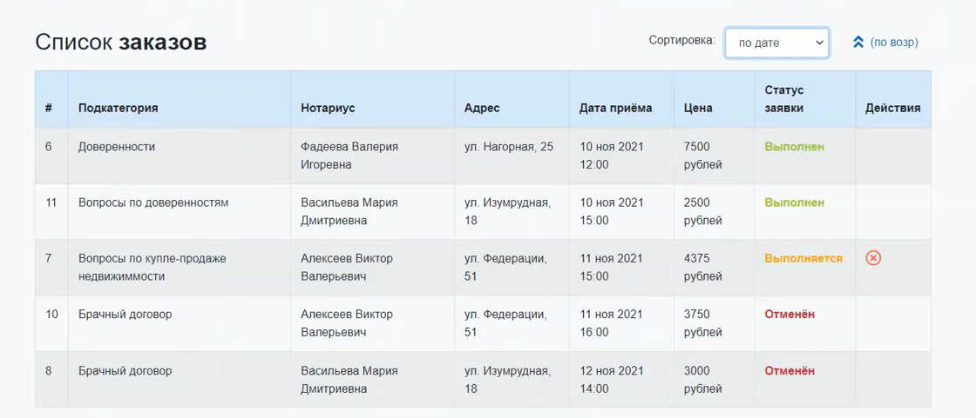
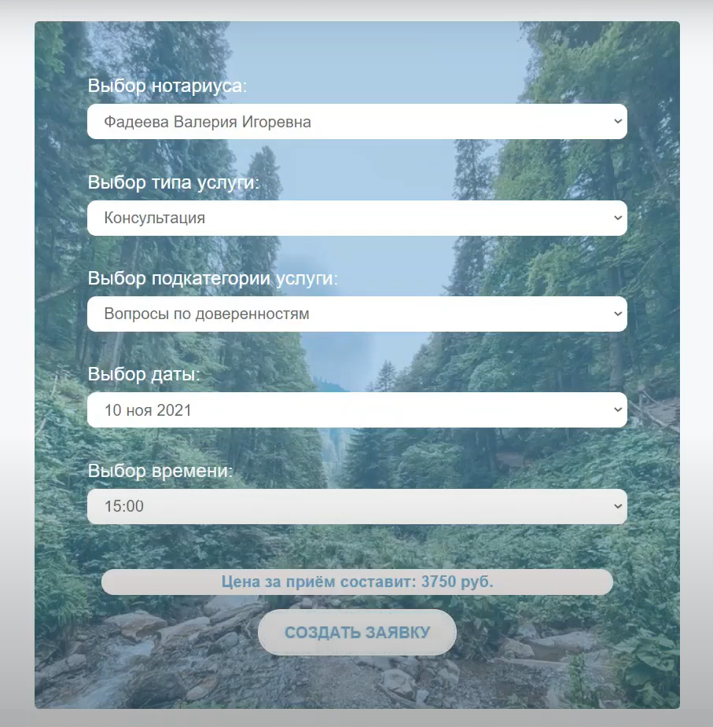
Администратор веб-приложения:

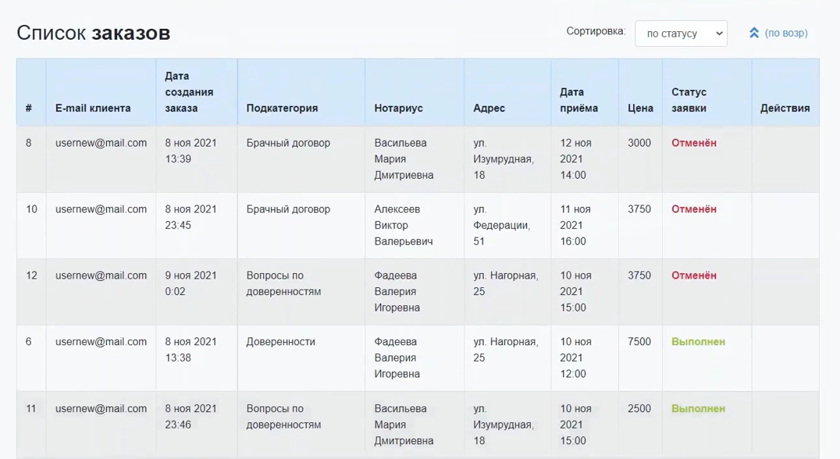
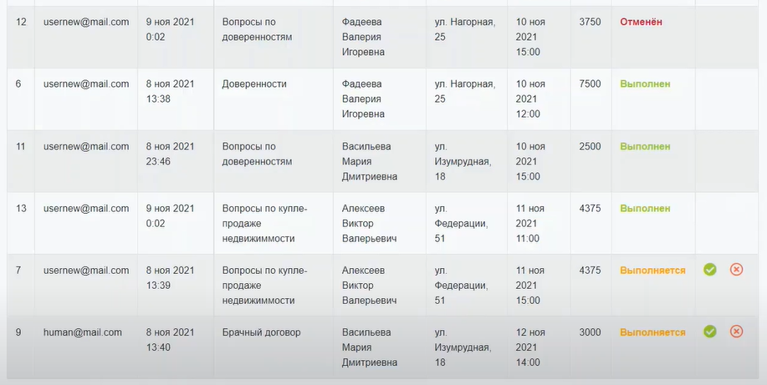


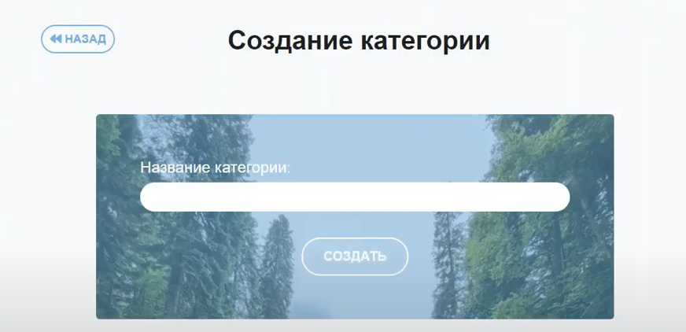
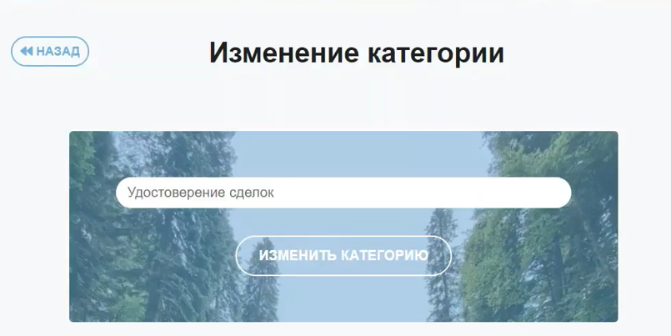
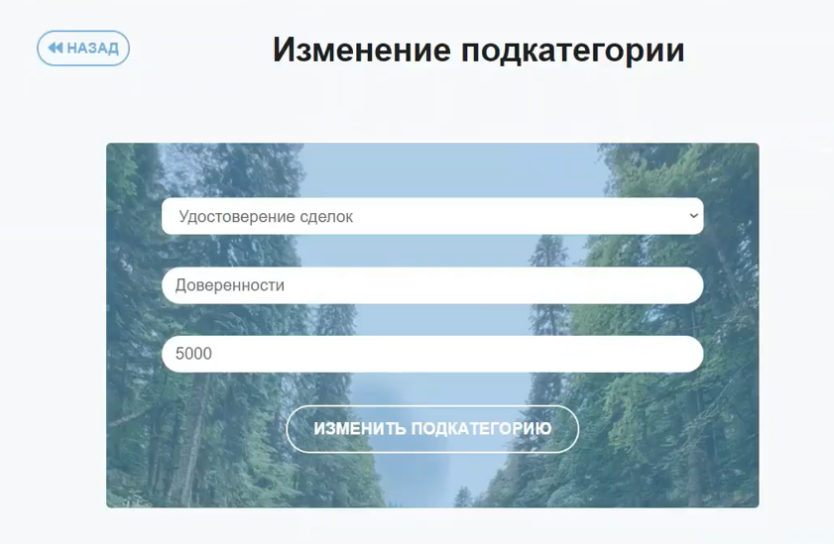
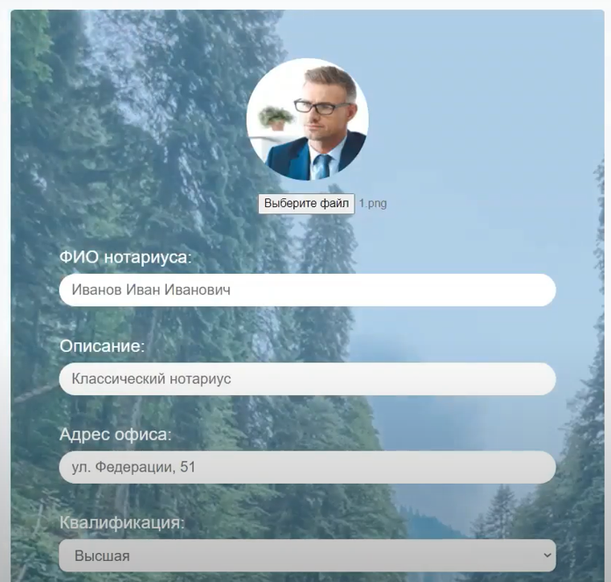

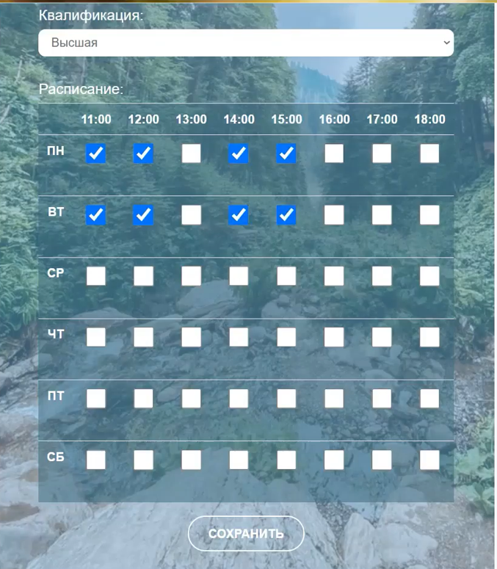
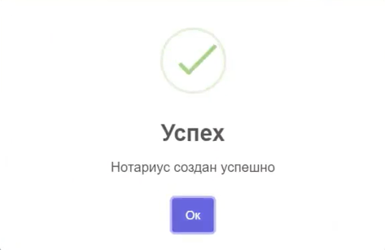


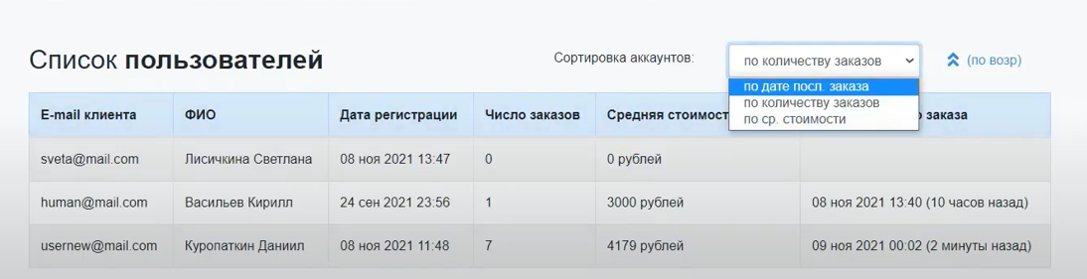

Приложение Б

